**ФЕДЕРАЛЬНОЕ АГЕНТСТВО ПО ОБРАЗОВАНИЮ**

**ГОСУДАРСТВЕННОЕ ОБРАЗОВАТЕЛЬНОЕ УЧРЕЖДЕНИЕ ВЫСШЕГО ПРОФЕССИОНАЛЬНОГО ОБРАЗОВАНИЯ**

**“ВОРОНЕЖСКИЙ ГОСУДАРСТВЕННЫЙ УНИВЕРСИТЕТ”**

**Факультет компьютерных наук**

**Информационная система медицинского центра**

Яковлева Ю.А.

Воронеж 2019

Оглавление

**ФЕДЕРАЛЬНОЕ АГЕНТСТВО ПО ОБРАЗОВАНИЮ** 1

**“ВОРОНЕЖСКИЙ ГОСУДАРСТВЕННЫЙ УНИВЕРСИТЕТ”** 1

**Информационная система медицинского центра** 1

Воронеж 2018 1

Use case 2

Classes 2

usual classes 2

packet classes 2

sequence 2

collaboration 2

statechart 2

activity 2

component 2

deployment 2

# Use case

Someinfo. More. More.

Pictutre.

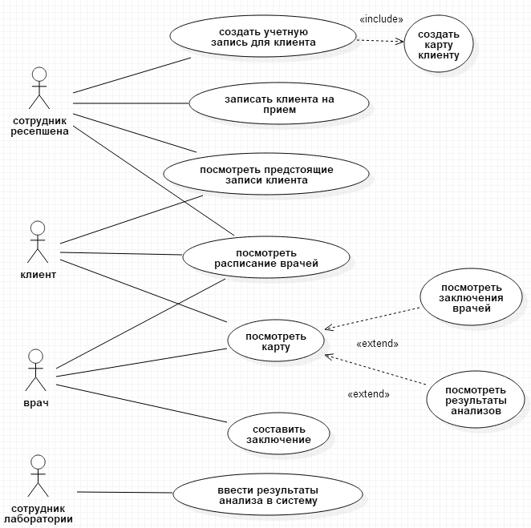

Description.

Multiline description.

# Classes

Text. Usual text.

## usual classes

lol.

Picture.

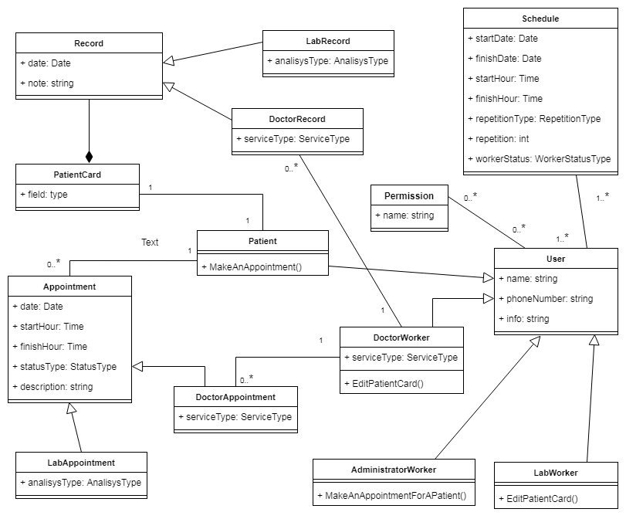

Descript

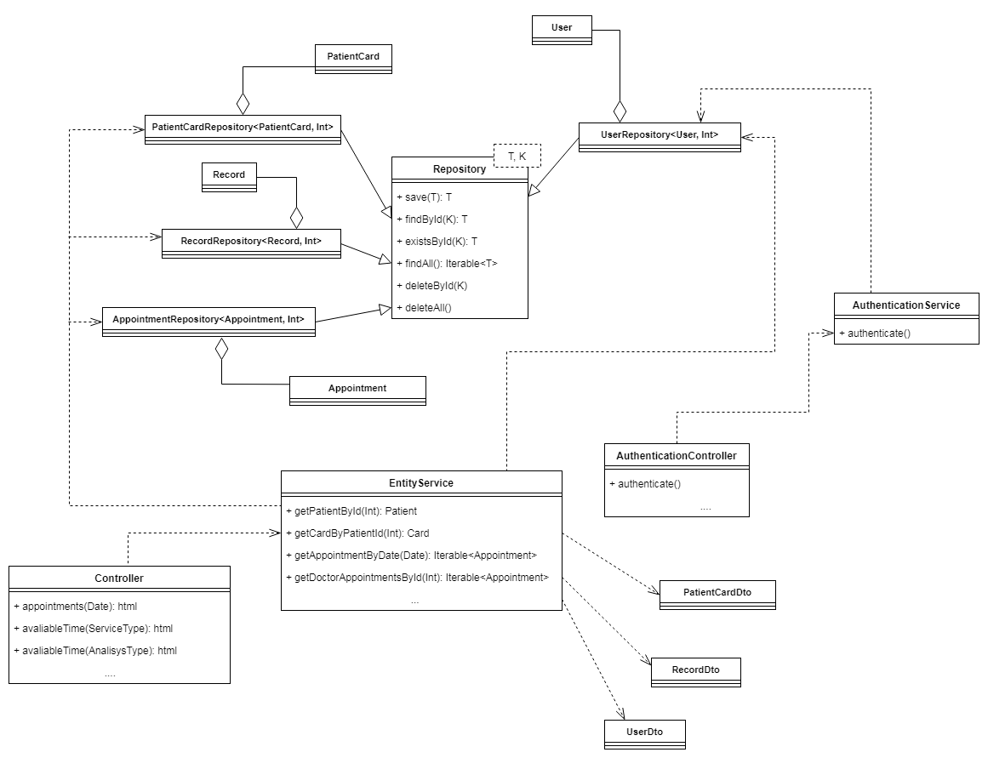

ion.

# Package diagram

Text.

Pic.

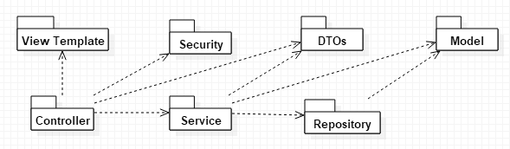

Descr.

# Sequence

Blah blah.

Picture/

Blah blah/ jjjjjjjjjjjjjjjjjjj jjjjjjjj jjjjjljlj dddd dddd d dd dddddd dddddddd dddddddd ddddddddddd ddddddddddddd ddddddddd.

Blah.

# Collaboration

Here a bit about collab.

Picture again/

More info.

More.

# Statechart

Chart, but not a piechart.

Pic.

More info.

# Activity

So tired.

Pic.

More info.

# Component diagram

Components

Text here

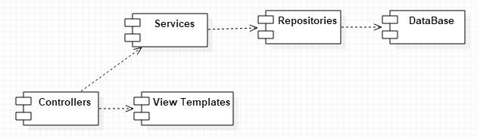

Text

Text

# Deployment diagram

Text

Система предназначена для работы сотрудников медицинского центра и клиентов. Условно

CbcText

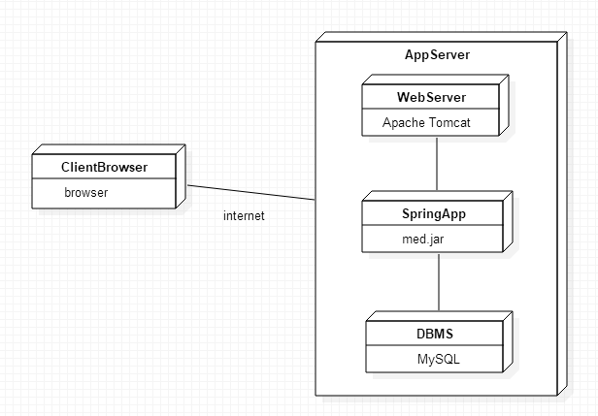

Text

nooo